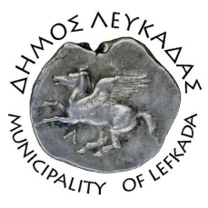

ΕΛΛΗΝΙΚΗ ΔΗΜΟΚΡΑΤΙΑ
ΔΗΜΟΣ ΛΕΥΚΑΔΑΣ
Λευκάδα, 5/5/2023

ΔΕΛΤΙΟ ΤΥΠΟΥ
Συγχαρητήριο μήνυμα Δήμου Λευκάδας προς τον ΠΑΣ Σφακιωτών

Ο Δήμος Λευκάδας συγχαίρει θερμά την ομάδα των Σφακιωτών για την κατάκτηση του πρωταθλήματος της Β Κατηγορίας του 1ου ομίλου, και την άνοδο τους στην Α Κατηγορία.
Πολλά μπράβο σε όλους όσοι δούλεψαν για αυτή την επιτυχία της ομάδας, από τους παίχτες και προπονητές, έως τους παράγοντες και τους φιλάθλους.
Καλή επιτυχία στην νέα κατηγορία!

ΑΠΟ ΤΟ ΔΗΜΟ ΛΕΥΚΑΔΑΣ

